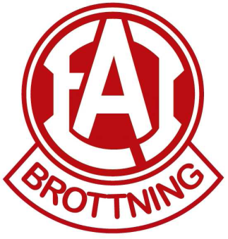

**EAI- Brottning kommer att göra en reklamfilm om vår klubb och till detta vill vi att så många brottare som möjligt ställer upp och deltar på filmen.  
Filmen kommer användas på hemsidan och i sociala medier.**

**Filmdag:** 12 november

Kl: 10,30-12: ALLA nybörjare

Kl: 12-12,30: Lunch för alla brottare, EAI bjuder!

Kl: 12,30-14: Brottare i grupp 2+3

Du som har EAI-Kläder får gärna ha dessa på dig + inomhusskor/Brottarskor

Vill du vara med på detta häftiga arrangemang?

Anmäl dig på lapp nedan och lämna in till klubben i lådan SENAST den27 oktober.

Brottarens namn:_____________________________________ Grupp:____________

Vi som vårdnadshavare godkänner att vårt barn får delta i filminspelningen och att filmen används som reklamsyfte för EAI-Brottning på hemsida samt i sociala medier:

Vårdnadshavares namn:_________________________________________________

Datum:__________________

Vårdnadshavares underskrift: __________________________________________________